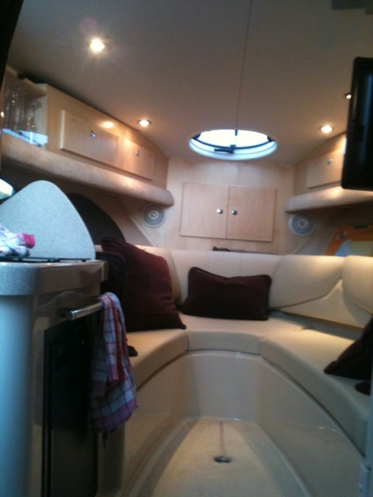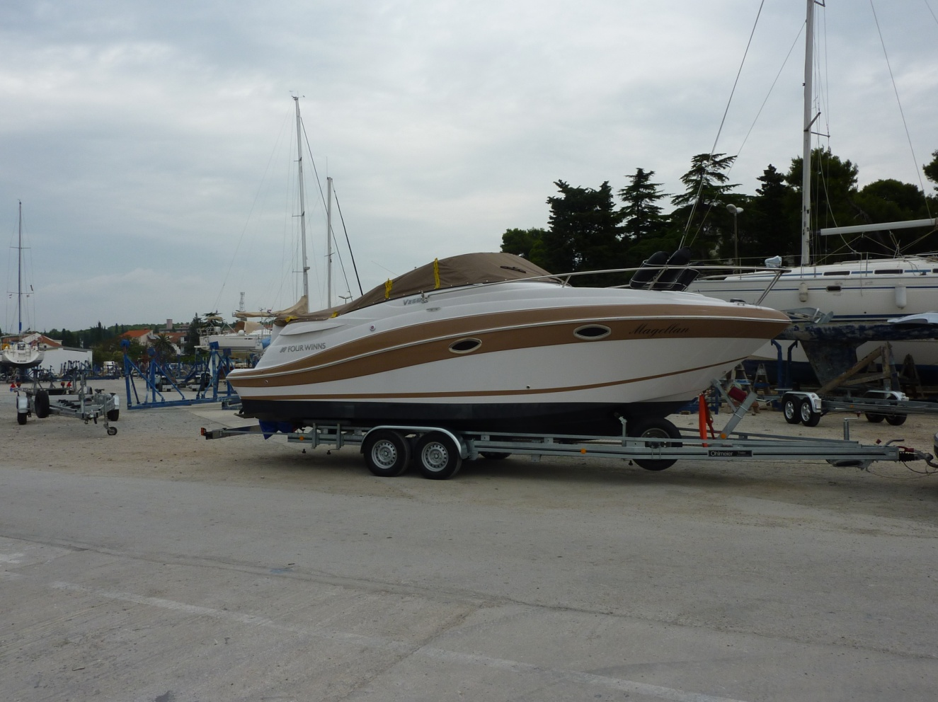**Verkaufe: Four Winns V265 inkl. 3,5to Trailer**

Das Boot ist Top gepflegt und wurde regelmäßig gewartet.

Der V8 Motor ist sehr laufruhig und **Verbrauch**t ca. **20Liter**

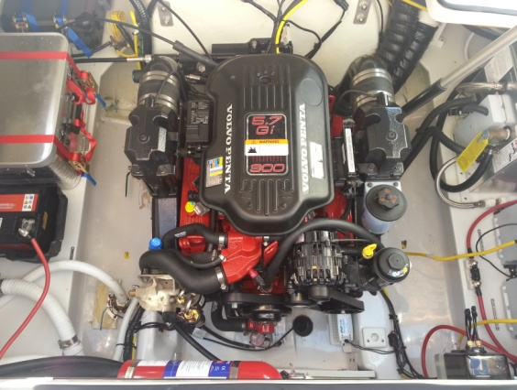pro Stunde bei normaler Gleitfahrt.

Im Angebot ist alles inbegriffen was man für das Boot

braucht, also **jegliches Zubehör** (Leinen, Fender,…..).

Das Boot ist ein wirkliches Unikat, aufgrund seiner Ausstattung.

Es hat in der Kabine extra Schränke eingebaut (siehe Bilder),

welche sehr viel zusätzlichen Stauraum bieten.

Das Boot ist für maximal 8Personen zzgl. Gepäck zugelassen

und bietet für 4 Personen Platz zum schlafen. Somit

ist das Boot bestens geeignet für Wochenendtrips und

Urlaube mit der Familie.

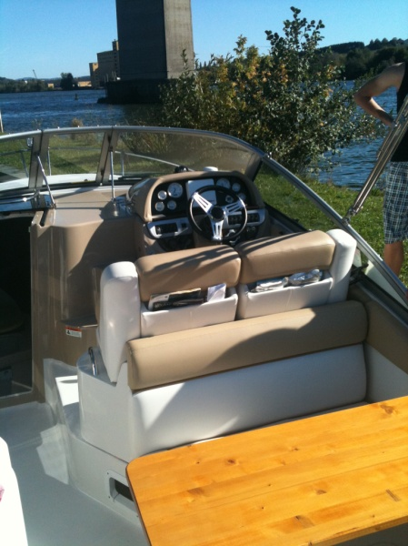

**Daten:**

Das Boot ist Kaufdatum: **18.06.2010**

Länge: **7,92m**

Breite: **2,55m**

Tiefgang: **91cm**

Motor: **Volvo Penta 5,7 Gi/DP** (300PS) mit **Duoprop Z-Antrieb**

Betriebsstunden: **130h**

Kraftstofftank: **265L**

Gewicht Boot: ca. **2840 Kg**

Gewicht Anhänger: **ca. 756Kg Straßentransport mit 3,5to Zugfahrzeug**

**ohne Sondergenehmigung möglich**

**Bugstrahlruder** 2012 nachgerüstet ( 4400€ )

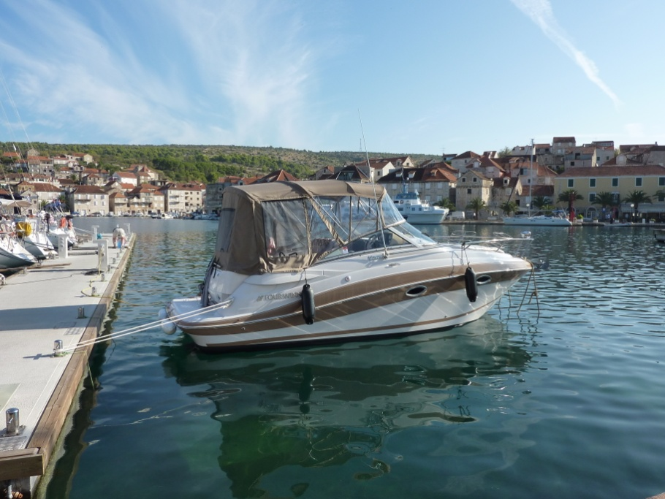Farbe: Rumpf- und Deckstreifen sandfarben

Material: GFKPolsterfarbe: weis-sandfarben

**Kontakt:**

Tel.: 0043 664 3387678

Tel.: 0151 29160205

E-Mail:

alexanderhertel95@googlemail.com

Standort: 94127 Neuburg am Inn

(Passau)

**Preis:**

**64000€** Verhandlungsbasis

Four Winns V265

64000€ VHB

0043 664 3387678

0151 29160205

alexanderhertel95@googlemail.com

_________________________________

Four Winns V265

64000€ VHB

0043 664 3387678

0151 29160205

alexanderhertel95@googlemail.com

_________________________________

Four Winns V265

64000€ VHB

0043 664 3387678

0151 29160205

alexanderhertel95@googlemail.com

_________________________________

Four Winns V265

64000€ VHB

0043 664 3387678

0151 29160205

alexanderhertel95@googlemail.com

_________________________________

Four Winns V265

64000€ VHB

0043 664 3387678

0151 29160205

alexanderhertel95@googlemail.com

_________________________________

Four Winns V265

64000€ VHB

0043 664 3387678

0151 29160205

alexanderhertel95@googlemail.com

_________________________________

Four Winns V265

64000€ VHB

0043 664 3387678

0151 29160205

alexanderhertel95@googlemail.com

_________________________________

Four Winns V265

64000€ VHB

0043 664 3387678

0151 29160205

alexanderhertel95@googlemail.com

_________________________________

Four Winns V265

64000€ VHB

0043 664 3387678

0151 29160205

alexanderhertel95@googlemail.com

_________________________________